2013.11.5IT培优编程组大一c语言基础培优
时间:2013年11月5日（星期二）21:00-22:20
地点:第一实验楼西403、西407、西408
指导老师:
参训人员:编程组大一全体培优人员（应到125人,实到125人,请假0人）
培训内容：
课程按照人数安排分为三个机房进行：西403机房主讲为大二学员曾阳洋、西407为李国宝学员、西408为赵鸣铭学员。
经过上次的学习，这次上机课程主要为c语言分支语句、条件判断语句、以及循环语句的讲解。
上课之后先进行作业评价，教员先详细讲解了几个程序作业的运行过程和算法分析，然后在电脑上演示了如何实际运行程序。
接下来开始正式课程学习。
先是分析了三个语句的运行逻辑，然后进行条件分析，分析之后接着就是和大家讲解算法实现，最后演示代码运行过程。
经过一个多小时的上机课程，大一成员对以上几个语句都有了一定的认识。课程最后布置了部分作业。

现场记录：
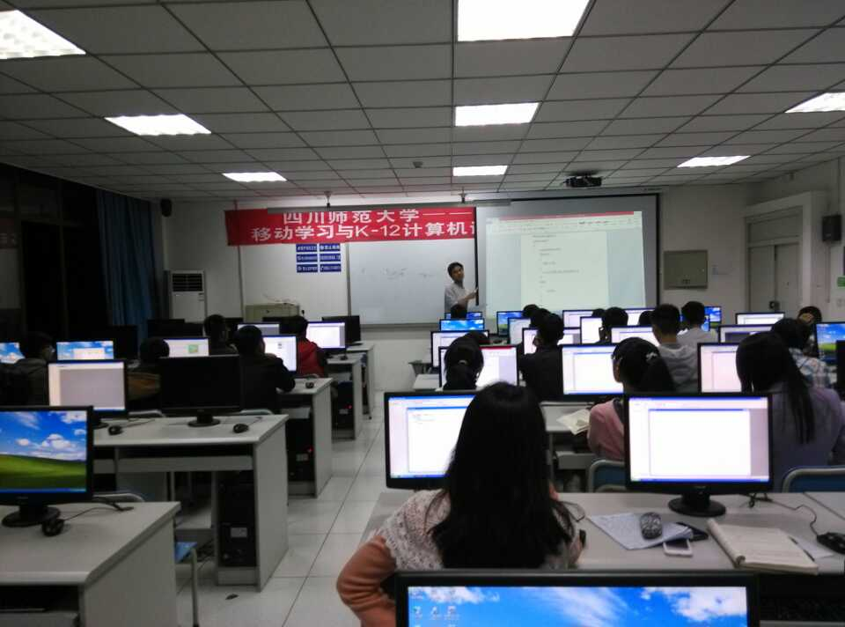
西407上机课程实况

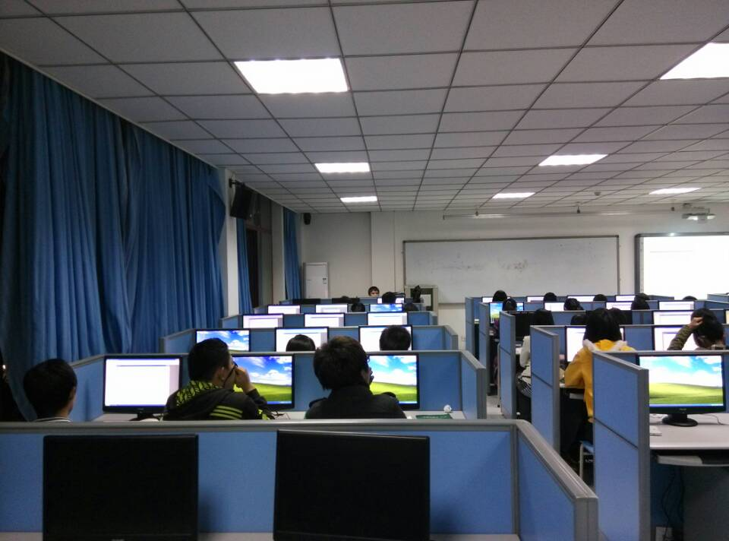
西403上机课程实况

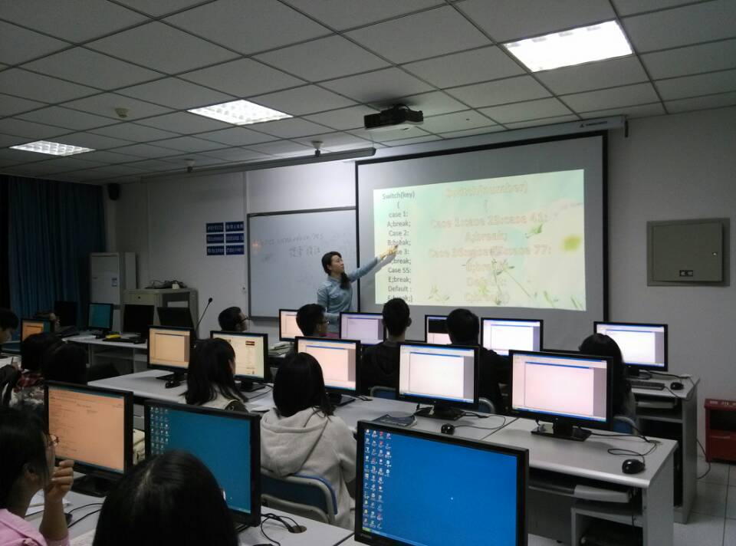
西408上课实况

记录人：李国宝

